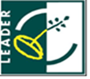
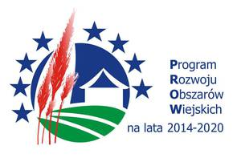
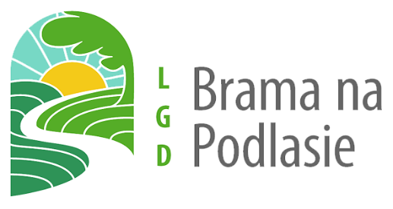
„Fundusz Rolny na rzecz Rozwoju Obszarów Wiejskich: Europa inwestująca w obszary wiejskie”

ZAPROSZENIE

Stowarzyszenie Lokalna Grupa Działania „Brama na Podlasie” serdecznie zaprasza do udziału w spotkaniu konsultacyjnym.

Spotkanie odbędzie się 12 września 2022 roku, o godz. 12.00
w Gminnym Ośrodku Upowszechniania Kultury w Kalnicy.

Spotkanie poświęcone będzie w szczególności analizie mocnych i słabych stron, szans i zagrożeń, analizie potrzeb rozwojowych i potencjału obszaru, celom strategii, w tym celom końcowym dotyczącym rezultatów, oraz planowanych działań. Ponadto na spotkaniu poruszone zostaną zagadnienia dotyczące zasad wyboru operacji i kryteriów oraz zasad monitorowania i ewaluacji. Zebrane dane posłużą do przygotowania Strategii na lata 2021-2027.
Zapraszamy wszystkich mieszkańców, przedstawicieli sektora społecznego, gospodarczego i publicznego. Liczymy na Państwa obecność.

Spotkanie współfinansowane jest ze środków Unii Europejskiej
w ramach działania 19 „Wsparcie dla rozwoju lokalnego w ramach inicjatywy LEADER” dla poddziałania 19.1 „Wsparcie przygotowawcze” Programu Rozwoju Obszarów Wiejskich na lata 2014-2020

